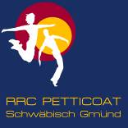

Mai 2011

*** 215 Mitglieder im Mai 2011 ***

Aktuelle Berichte

- Rock’n’Roll

ODV – die ordentliche Delegiertenversammlung des BWRRV

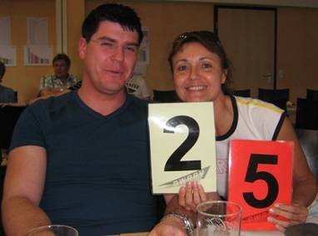

Auch Verbandssitzungen müssen sein – der Baden Württembergische Rock’n’Roll und Boogie Woogie Verband lud nach Ludwigsburg ein. Vorsitzende Elke Peischl vertrat mit Sportwart Rock’n’Roll Basti Rupp den RRC Petticoat. Unter anderen, mehr oder weniger interessanten, Themen gab es eine Neuwahl des 2. Vorsitzenden – Boris Exner, ein Wertungsrichter aus dem Rock’n’Roll und Standard Latein Bereich wird das Gremium fachkundig bereichern. Der größte Erfolg aber war der 2-jährige Kampf von Elke Peischl, bei der Schülerklasse der Rock’n’Roller eine Bambiniklasse für die unter 10-jährigen einzuführen, da diese keine Chance unter den „Größeren“ hatten. Nun wurde diese Klasse mit sofortiger Wirkung eingeführt und wird für 2 Jahre beobachtet.

Mitgliederversammlung 2011

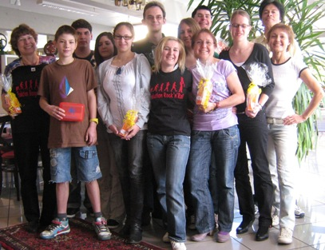

Das Hauptthema der Mitgliederversammlung war natürlich das anstehende Jubiläum. Am 14. Mai feiert Petticoat 30 Jahre Bestehen, davon 10 Jahre Selbstständigkeit als eingetragenen Verein. Dazu ladet der Klub alle tanzbegeisterte, altersunabhängige Leute ein, die die Chronik des Vereins auf tänzerische Art und Weise vorgetragen bekommen. Die Tanzband „Limes Liner“ sorgt für den abwechslungsreichen, musikalischen Teil. In der Gemeindehalle Straßdorf wird nicht nur der Jubiläumstag gestaltet, sie ist auch der Haupttrainingsort sämtlicher Abteilungen. Rock’n’Roll, Boogie Woogie, Rücken Fitness, Indoor Cycling und Bewegungsgrundlagen für Pamperszwerge sind die etablierten Programme des Vereins. Beim Gmünder Sport Spass liefert Petticoat die meisten Angebote, allein 17 Indoor Cycling Kurse sind von November bis März gelaufen. Die Fitness- und Gesundheitsabteilung der Petticoats hatte bisher nur Kursteilnehmer, doch nun gibt es auch einen festen Mitgliederstamm. Neben „Indoor“ Cycling wird auch „Outdoor“ Sport betrieben. Beim Alb Extrem ist Petticoat seit vielen Jahren ein verlässlicher und erfolgreicher Teilnehmer. Es werden Laufprogramme für Anfänger und Fortgeschrittene angeboten, Nordic Walking Kurse für Einsteiger und die Teilnahme verschiedenster Wettbewerbe im Ausdauerbereich. Die Standard-Latein Abteilung bildet mit über 50 Mitgliedern die größte Abteilung bei Petticoat. Sie feiern nun ihr 5- jähriges Bestehen und haben sich im Jugend- sowie Erwachsenenbereich enorm vergrößert. Auch die Boogie Woogie Abteilung meldet Mitgliederzuwachs aus allen Teilen der umliegenden Dörfern und Städten, von Aalen bis Stuttgart. Bei den Rock’n’Rollern sind die Mitgliederzahlen im Standort Spraitbach geschrumpft, in Lindach zur drittgrößten Abteilung angestiegen und in Heubach und Straßdorf sind die Zahlen unverändert. Zusammen gezählt bilden die Rock’n’Roller mit insgesamt 106 Mitgliedern immer noch fast die Hälfte des Vereins. Die 1. Vorsitzende, Elke Peischl, berichtete auch über Trainerausbildungen und Fortbildungen. Sie stellt ein hohes Niveau an ihre Übungsleiter und unterstützt in jeder Hinsicht alle Weiterbildungen. Der Verein hat zwei Gesundheits-Siegel und gilt bei den Krankenkassen als zertifizierter Kursanbieter. Neue Angebote sollen im Jubiläumsjahr entstehen und der Trainerstab soll vergrößert werden. Für die Jubilare hat die Vorsitzende stets eine Aufmerksamkeit und ein Dankeschön. Schon ab 5 Jahren Vereinszugehörigkeit gibt es ein Präsent, was an 16 Mitglieder ausgegeben werden konnte. 15 Mitglieder feierten schon das 10-jährige Jubiläum und für 20 Jahre wurde die Rock’n’Roll Tänzerin und Trainerin Melanie Fernsel geehrt.
Das übliche Standard-Programm einer Hauptversammlung wie Kassenberichte und Entlastungen ging wie immer schnell über die Bühne. Die Kasse wird 2x jährlich geprüft und die Neuwahl der Kassenprüfer wurde per Handzeichen bestimmt. Patricia Wahl von der Rock’n’Roll Abteilung und Andreas Seifert von der Boogie Woogie Abteilung stellten sich zur Verfügung. Bei den Vorstandwahlen gab es keinerlei Veränderungen – die fünf Vorstandsmitglieder wurden quasi bestätigt und für weitere 2 Jahre gewählt. Elke Peischl 1. Vorsitzende, Dieter Schneider (Standard Latein) 2. Vorsitzender, Melanie Fernsel Kassenwart, Basti Rupp Sportwart Rock’n’Roll und Fred Wiedmann Sportwart Boogie Woogie.

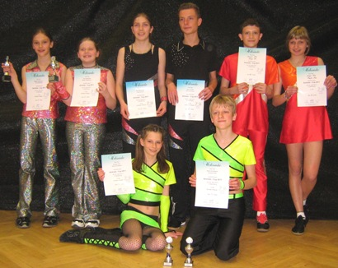

Animals Cup in Backnang

Und wieder ein erfolgreiches Wochenende für den Rock’n’Roll Club Petticoat – zwei Treppchenplätze in der Schülerklasse, eine weitere Finalteilnahme der Junioren und ein Halbfinalplatz für das Anfängerpaar.

Die alte Stadthalle in Backnang eignet sich hervorragend für eine Tanzveranstaltung. Die Baden Württembergischen Meisterschaften im Rock’n’Roll und Boogie Woogie Tanzen wurden ausgetragen und für die Breitensportler als Ergänzung der Animals Cup angeboten.
Da der RRC Petticoat momentan keine Startbuchinhaber hat, dafür im Nachwuchsbereich stark vertreten ist, konnte Trainerin und Vorsitzende Elke Peischl mit vier Schüler- und Juniorenpaare aufwarten.
Die Newcomer aus Rechberg, Gracjan und Kinga Mila, konnten im Schülerbereich der Kategorie I ins Halbfinale vordringen und erreichten am Ende Platz 11. Das erfahrenere Paar, und momentan Petticoat bestes Schüler I Paar, Annelie Hirth und Aaron Schweitzer überzeugten die Wertungsrichter mal wieder mit ihrem fetzigen Auftritt. Sie zogen ohne noch eine Hoffnungsrunde tanzen zu müssen sofort ins Finale ein und triumphierten am Ende mit dem 3. Platz. Dies konnte als großer Erfolg gewertet werden, da Annelie und Aaron in letzter Zeit nicht regelmäßig trainieren konnten.
Auch die Junioren Anna Burkhardt und Kevin Knödl hatten Trainingsrückstand, doch sie versuchten mit Charme die Wertungsrichter zu beeinflussen. Dies gelang auch hervorragend, Anna und Kevin zogen ins Finale ein und erreichten am Ende den 6. Platz.
Petticoats Trainingsfleißigste Paar ist die girlie-Formation Marlen Wiedmann und Tina Schlechter. Für ihre Mühen wurden sie bereits im letzten Wettbewerb belohnt und landeten zum ersten mal auf dem 1. Platz. Und auch in Backnang nahmen sich die beiden sympathischen Mädels vor, in der Schülerklasse II zu zeigen, was sie drauf haben. Die Rechnung ging auf - durch einen spritzigen Vortrag mit Konditionsstärke und sehr guter Tanztechnik setzten die Wertungsrichter die beiden dynamischen Mädels aufs oberste Treppchen. Das war zum zweitenmal der 1. Platz in Folge und motiviert zu weiteren Wettbewerben, auch als Vorbild für die Nachwuchspaare.
Wir haben einen neuen Kursleiter im Rock’n’Roll Tanzen



Felix Arnet war ebenfalls in Backnang erfolgreich. Er absolvierte seine Lehrprobe für die Prüfung zum Kursleiter des Rock’n’Roll Tanzsports. Er hat bestanden und ist nun in Spraitbach als offizieller Kursleiter tätig. Wir gratulieren recht herzlich !!!

Spraitbacher Frühling

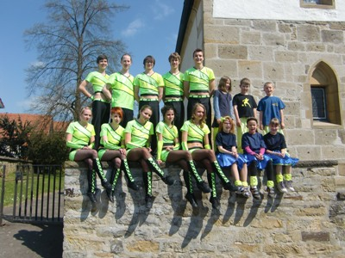

Die Rock`n`Roll Gruppen des RRC-Petticoat "Lollipops" und "The Fire Dancers" konnten bei herrlichen Wetter die Gäste des Frühlingsfest unterhalten. Auf der Freibühne zeigten die Kleinen "Lollipops" ihre einstudierte Tanzfolge ebenso wie die routinierten "Fire Dancers" ihre ausgereifte Tanzshow mit fetziger Akrobatik.
Ostern in Spraitbach

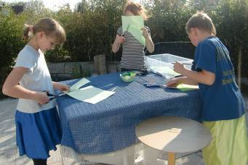

In Spraitbach feierten die Lollipops Ostern und
freuten sich über die gebastelten Nester.

2. Boogie Woogie

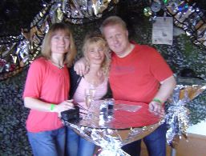

Am Samstag, 02.04.11, organisierten die Boogie Babies Badenwöhr einen Boogie world cup. In der Regentalhalle in BNttenau bei Regensburg gingen zahlreiche Paare der Jugend-, Haupt- und Oldieklasse an den Start. Gespannt mischten sich Moni, Tina und Andy unter das Publikum und waren begeistert angesichts der ein oder anderen Hightlightfigur und Musikinterpretation.

3. Fitness und Gesundheit

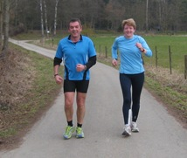

Drei Laufkurse verbucht der RRC Petticoat im Frühjahr: je einen Laufkurs für Anfänger, Wiedereinsteiger und Fortgeschrittene. Die Zielsetzungen der Läufer sind auch schon vorgegeben, die Anfänger wollen 10 km schaffen und die Fortgeschrittenen planen im Herbst einen Marathon.
Die Kurse laufen bis zu den Sommerferien, es kann jedoch jederzeit eingestiegen werden.

4. Standard – Latein

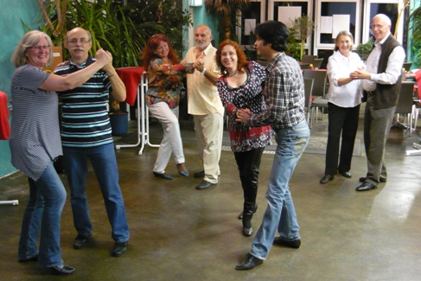

Cha Cha Cha Workshop in Tom's Cafe
Die Standard und Lateinabteilung der Petticoats veranstaltete am Freitag , den 1. April einen Cha Cha Cha Workshop in Tom's Cafe in Straßdorf.
Drei Paare fanden sich zum Üben ein bei den Trainern Sabine und Dieter Schneider. Nachdem die Grundbegriffe erklärt waren, wagten sich die Teilnehmer auch an die Aufbaufiguren.
Der Wissensdurst war mit Cha Cha Cha allein noch nicht gestillt, so wurden auch andere Tänze wie Langsamer Walzer nachgefragt. Das Thema wurde kurz behandelt, mit dem Versprechen weitere Workshops mit anderen Tänzen anzubieten.
5. Portrait



Helena Lux von den Jumping Kids aus Heubach

Helena Lux hat mit knapp fünf Jahren zusammen mit ihrem Tanzpartner Vinzenz Hieber das Rock´n Roll tanzen angefangen. Zusammen rocken sie seit vier Jahren die Tanzfläche. Helena hat zwei ältere Geschwister. Ihr Bruder Alexander ist 10 Jahre alt und tanzt ebenfalls bei den Rock´n Rollern in Heubach. Weitere Hobbys von Helena sind turnen und Klavier spielen. Im Oktober kam außerdem noch Klarinette hinzu. Die musikalische 8-jährige tanzt regelmäßig Auftritte mit und hat bereits das Gold - Tanzabzeichen bestanden. Am diesjährigen vereinseigenen Turnier belegten sie und ihr Partner den 5. Platz. Die 3. -Klässlerin besucht die Schiller- Schule in Heubach. Ihre Lieblingsfächer sind Sport und Deutsch. Später möchte Helena gerne Friseurin oder Polizistin werden. Ein weiterer Traum von Helena ist das Fußball spielen.

6. Geburtstage im Mai
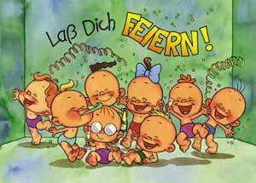

Heu | Lux | Alexander | Heubach | 2 | 5
Heu | Stütz | Tim | Mutlangen | 4 | 5
F | Arnet | Felix | Spraitbach | 6 | 5
HHs | Weber | Melanie | Schwäb. Gmünd | 6 | 5
SL | Funk | Margarete | Igg.Schönhardt | 7 | 5
Heus | Hudelmaier | Madeleine | Mögglingen | 10 | 5
BW | König | Michael | Schwäb. Gmünd | 15 | 5
Heu | Wiedmann | Nathalie | Heubach | 16 | 5
SL | Schlotterbeck | Julian | Böbingen | 17 | 5
p | Holländer | Birgit | Schwäb. Gmünd | 20 | 5
SL | Müller | Julia | Schwäb. Gmünd | 20 | 5
FG | Sobl | Gabriele | Waldstetten | 20 | 5
SL | Abele | Roland | Waldstetten | 25 | 5
Li | Liebich | Julia | Mutlangen | 28 | 5

RR=Rock’n’Roll Erw. + Teens BW=Boogie Woogie SL=Standard-Latein Str=Rock’nRoll Kids Straßdorf Li=Rock’nRoll Kids Lindach Heu=Rock’n’Roll Kids Heubach
Sp=Spraitbacher Lollipops F=Spraitbacher Formation p=passive Mitglieder
HH=HipHop/DanceMix s=still gelegt V=Vorstand
FG=Fitness und Gesundheit

Vorausschau

14. Mai 2011: JUBILÄUMSFEIER PETTICOAT
28. Mai 2011: 12-Std.-Lauf in Gmünd
29. Mai 2011: Breitensportturnier Rock’n’Roll in Stuttgart
03. Juli 2011: Alb Extrem Radmarathon
16./17. Juli 2011: Sommerfest der Lebenshilfe mit Rock’n’Roll Auftritten
2. und 4. August 2011: Ferienprogramm Boogie Woogie
7. September 2011: Ferienprogramm Rock’n’Roll in Heubach

15.10.2011: Rock’n’Roll Turnier in der Römersporthalle - 8. Einhorn-Cup
22./23.10.2011: Boogie Woogie workshop
19.11.2011: 7. Indoor Cycling Marathon
19.11.2011: Böblinger Herbstmeisterschaften RR

Liebe Mitglieder und Eltern,

wir brauchen Eure Mithilfe!
Am Samstag, 14. Mai veranstalten wir unsere Jubiläumsfeier in der Gemeindehalle Straßdorf.

Nachmittagsveranstaltung 15-17 Uhr mit Showauftritten aller Petticoat-Kinder aus Straßdorf, Lindach, Heubach und Spraitbach. Eingeladen sind alle Eltern, Großeltern und Bekannte. Der Eintritt ist frei.

Die Abendveranstaltung beginnt um 20 Uhr – wir werden von einer Band begleitet und gestalten unsere Tanzshows selber. Der Eintritt kostet 6,- Euro / Helfer der Abendveranstaltung erhalten 50% Ermäßigung. Dadurch können wir die Band finanzieren. Eintrittskarten gibt es bereits bei euren Trainern zu kaufen.

Um diese Veranstaltung optimal zu gestalten, sind wir auf eure Hilfe angewiesen.

Wir brauchen Helfer beim Speisen- und Getränkeverkauf von 15.00 – 1.00 Uhr und auch Kuchenspenden.

Bitte meldet euch bei Elke Peischl oder gebt diesen Abschnitt bis spätestens
15. April ab.

Name ……………………………………………………………………………….

Abteilung..………………..…………………………………………..………..

Tel………………………………………………………………………..…………….

Ich helfe bei/um…………………………………………………………………

Ich backe folgenden Kuchen……………………….…………………….

